Как заполнить транспортную накладную

С 1 сентября 2022 г. действуют изменения в Устав автомобильного транспорта и городского наземного электрического транспорта в части формирования электронных перевозочных документов. См. Федеральный закон от 06.03.2022 N 39-ФЗ. Соответствующие изменения будут отражены в материале при его актуализации.

Форма транспортной накладной установлена Правилами перевозок грузов автомобильным транспортом. Обычно транспортную накладную выписывает грузоотправитель, но в ее оформлении участвуют также перевозчик и грузополучатель. Транспортная накладная составляется в трех экземплярах (оригиналах) соответственно для грузоотправителя, грузополучателя и перевозчика или формируется в виде электронного документа. Формат электронной накладной утвержден Приказом ФНС России от 09.12.2021 N ЕД-7-26/1065@ (ч. 1, 2 ст. 8 Устава автомобильного транспорта, п. 7 Правил перевозок грузов автомобильным транспортом). Если транспортная накладная используется как первичный документ бухгалтерского учета, составляется четвертый экземпляр (оригинал) транспортной накладной на бумажном носителе. Его передают грузоотправителю (п. 10 Правил перевозок грузов автомобильным транспортом).

Оглавление:
1. Общие правила заполнения транспортной накладной
2. Как грузоотправителю заполнять транспортную накладную
3. Как перевозчику заполнять транспортную накладную
4. Как грузополучателю заполнять транспортную накладную

1. Общие правила заполнения транспортной накладной
Общих правил, которых должны придерживаться все лица, заполняющие накладную, немного.
Все разделы транспортной накладной заполнять обязательно, за исключением случаев, когда раздел имеет отметку "(при необходимости)" или "(при наличии)". Что касается накладной, составленной на бумаге, то правило такое: если нет информации или основания для заполнения отдельных строк (граф) накладной, в них могут быть поставлены прочерки (п. п. 10, 100 Правил перевозок грузов автомобильным транспортом).
Подробно порядок оформления транспортной накладной приведен в разд. IX Правил перевозок грузов автомобильным транспортом.
Заверять транспортную накладную печатью не надо. Это не предусмотрено ее формой.
Отсутствие печати в транспортной накладной налоговых рисков не влечет. Но и наличие печати ошибкой не будет.
Накладную подписывают грузоотправитель (лицо, осуществляющее погрузку), грузополучатель (уполномоченное им лицо) и перевозчик (водитель). Водителю не допускается действовать от имени двух сторон договора перевозки. Если формируете электронный документ, то необходимо подписать его усиленными квалифицированными электронными подписями (п. 28 ст. 2 Устава автомобильного транспорта, п. п. 6, 10 Правил перевозок грузов автомобильным транспортом).

КонсультантПлюс: примечание.
Для учреждений:
Аналогичный порядок внесения исправлений в бумажную транспортную накладную применяется и в учреждениях, если при ее заполнении была допущена ошибка (п. 27 Федерального стандарта N 256н).
Возможность внести исправление иным способом не предусмотрена. Поэтому нельзя, например, применять корректирующую жидкость ("штрих") для закрашивания ошибочного текста (сумм).
В транспортную накладную можно вносить исправления. Если при заполнении бумажной транспортной накладной допущена ошибка, ее исправляют следующим образом (ч. 7 ст. 9 Закона N 402-ФЗ, п. п. 19, 21 ФСБУ 27/2021, Информационное сообщение Минфина России от 10.06.2021 N ИС-учет-33):
- ошибочную запись зачеркивают одной чертой так, чтобы ее можно было прочитать;
- вносят корректную запись;
- делают оговорку "исправлено" и указывают дату исправления;
- заверяют исправления подписями составивших накладную лиц с указанием их фамилий и инициалов (иных реквизитов, необходимых для идентификации этих лиц).

Пример исправления ошибки в транспортной накладной

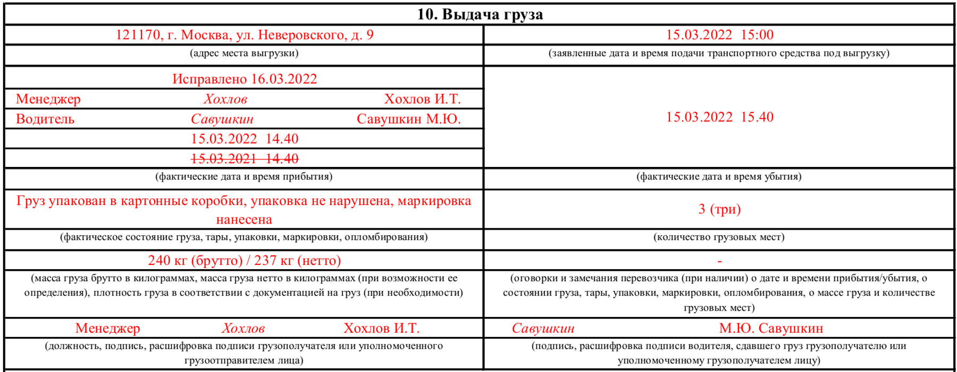

Что касается электронной транспортной накладной, то исправления в ее разделы вносят в соответствии с установленным Правительством РФ порядком, предусмотренным ч. 16 ст. 18.1 Устава автомобильного транспорта (п. 11 Правил перевозок грузов автомобильным транспортом).
Изменение условий перевозки груза, произошедшее в пути, в том числе переадресовка груза, не является ошибкой. Такие изменения перевозчик (водитель) отмечает в разд. 9 транспортной накладной (п. 30 Правил перевозок грузов автомобильным транспортом).

Какие реквизиты транспортной накладной обязательны для признания расходов в налоговом учете и принятия к вычету НДС
Чтобы признать расходы в целях налогообложения прибыли и принять к вычету НДС, в транспортной накладной должны быть заполнены реквизиты, предусмотренные ч. 2 ст. 9 Закона о бухгалтерском учете, позволяющие использовать транспортную накладную в качестве первичного учетного документа. Так, помимо обязательных к заполнению разделов накладной, в которых указаны дата составления, стороны договора перевозки, наименования должностей и подписи (с расшифровкой) уполномоченных должностных лиц, необходимо внести данные в разд. 12 "Стоимость перевозки груза (установленная плата) в рублях (при необходимости)" (п. 1 ст. 172, п. 1 ст. 252 НК РФ, п. 114 Правил). Аналогичные выводы следуют из разъяснений, приведенных в Письмах ФНС России от 19.04.2021 N СД-4-2/5238@, от 16.06.2017 N ЕД-4-15/11485, Минфина России от 04.02.2015 N 03-03-10/4547 (направлено Письмом ФНС России от 12.02.2015 N ГД-4-3/2104@). В Письме ФНС России от 19.04.2021 N СД-4-2/5238@ разъяснения даны в отношении формы транспортной накладной, которая утратила силу с 01.03.2022, однако, по нашему мнению, они применимы и к форме транспортной накладной, которая действует с указанной даты.

2. Как грузоотправителю заполнять транспортную накладную
Грузоотправитель заполняет разд. 1 - 5, разд. 8, разд. 11 и разд. 12. Также можете заполнить разд. 6.
Транспортную накладную оформляйте в следующем порядке.
В верхней части накладной проставьте:
- в ячейках "Дата" и "N" (относящихся к транспортной накладной) - дату и номер накладной;
- в ячейке "Экземпляр N" - номер экземпляра накладной;
- в ячейках "Дата" и "N" (относящихся к заказу (заявке) - дату и номер заказа (заявки).
В разд. 1 "Грузоотправитель" транспортной накладной укажите (п. 101 Правил перевозок грузов автомобильным транспортом):
- фамилию, имя, отчество (при наличии), ИНН и номер телефона физлица-грузоотправителя;
- полное наименование, ИНН, адрес места нахождения и номер телефона организации-грузоотправителя.

Пример заполнения разд. 1 "Грузоотправитель"

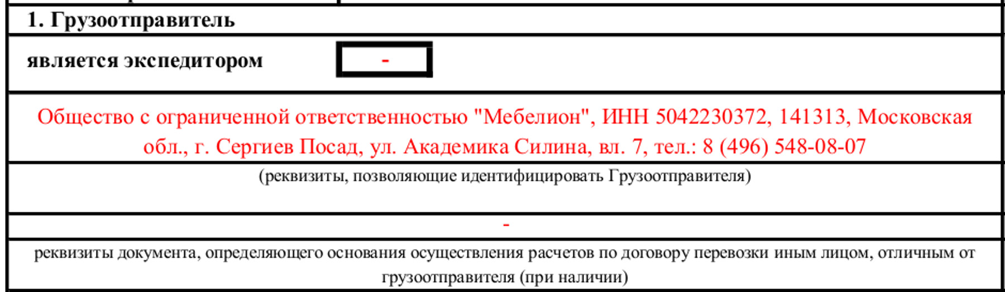

Если помимо договора перевозки присутствует договор транспортной экспедиции, в этом разделе укажите (п. п. 102, 103 Правил перевозок грузов автомобильным транспортом):
- сведения об исполнителе услуг экспедиции (экспедиторе), если он принимает груз во владение для перевозки. Одновременно проставьте отметку "является экспедитором". В таком случае в разд. 1а приведите сведения о заказчике по договору транспортной экспедиции и реквизиты этого договора;
- сведения о заказчике услуг экспедиции, если отсутствует факт передачи груза экспедитору, в том числе если заказчик самостоятельно осуществляет погрузку груза либо погрузка осуществляется по его поручению.
В разд. 2 "Грузополучатель" транспортной накладной укажите (п. 104 Правил перевозок грузов автомобильным транспортом):
- фамилию, имя, отчество (при наличии), ИНН и номер телефона грузополучателя - в случае доставки груза физическому лицу;
- полное наименование, ИНН, адрес места нахождения и номер телефона - в случае доставки груза организации;
- адрес места доставки груза.

Пример заполнения разд. 2 "Грузополучатель"

В разд. 3 "Груз" можно указать как точную номенклатуру, так и обобщенное отгрузочное наименование всей партии груза (п. 105 Правил перевозок грузов автомобильным транспортом).
Определите массу груза и впишите ее в специально выделенную в разд. 3 строку с указанием метода ее определения (ст. 12 Устава автомобильного транспорта, п. п. 55, 75 Правил перевозок грузов автомобильным транспортом).
Массу груза определяют следующими методами (п. 54 Правил перевозок грузов автомобильным транспортом):
- взвешиванием (определение разницы между массой транспортного средства после погрузки и перед погрузкой);
- расчетным путем (на основании данных геометрического обмера согласно объему загружаемого груза и (или) технической документации на него и (или) данных измерительных приборов, имеющих регистрацию как средство измерения и прошедших периодическую поверку).
Если масса груза определяется взвешиванием, то после определения общей массы груженого транспортного средства может составляться акт взвешивания, который прилагается к транспортной накладной (по требованию одной из сторон договора перевозки). Исключение - перевозка груженого контейнера или съемного кузова. В этом случае акт составляется в обязательном порядке (п. 55 Правил перевозок грузов автомобильным транспортом).
Если груз штучный либо находится в таре или упаковке, укажите количество грузовых мест, массу нетто и брутто грузовых мест в килограммах, габаритные размеры в метрах, объем грузовых мест в кубических метрах (п. 53 Правил перевозок грузов автомобильным транспортом).
В случае погрузки груженого или порожнего контейнера в разд. 3 "Груз" указывается наименование груза "Контейнер", его идентификационный номер, а также количество контейнеров. При этом оформление сопроводительной ведомости производится с обязательным указанием в ней характеристик и наименования груза, погруженного в контейнер, или с указанием об отсутствии груза в контейнере.
В случае перевозки опасного груза приведите отгрузочное наименование и информацию о каждом опасном веществе, материале или изделии в соответствии с ДОПОГ.
Важно! За неуказание в транспортной накладной особых отметок или необходимых при перевозке груза мер предосторожности либо за искажение сведений о свойствах груза, в том числе о его массе, габаритах, состоянии и степени опасности, с грузоотправителя может быть в пользу перевозчика взыскан штраф в размере 20% провозной платы (ч. 3 ст. 35 Устава автомобильного транспорта).
При необходимости определите объявленную стоимость (ценность) груза и впишите ее в специально выделенную в разд. 3 строку. Объявленная ценность не должна превышать действительной стоимости груза (п. 14 Правил перевозок грузов автомобильным транспортом). По нашему мнению, вопрос о том, нужно ли при определении объявленной стоимости учитывать НДС, необходимо решать в каждом конкретном случае исходя из того, повлечет ли неполучение этих сумм реальный ущерб.
Важно! Объявление ценности груза не допускается, если (п. 78 Правил перевозок грузов автомобильным транспортом):
- груз подлежит перевозке навалом, насыпью или наливом;
- груз опломбирован грузоотправителем;
- груз является скоропортящимся или опасным;
- по одной транспортной накладной перевозится часть груза.

Пример заполнения разд. 3 "Груз"

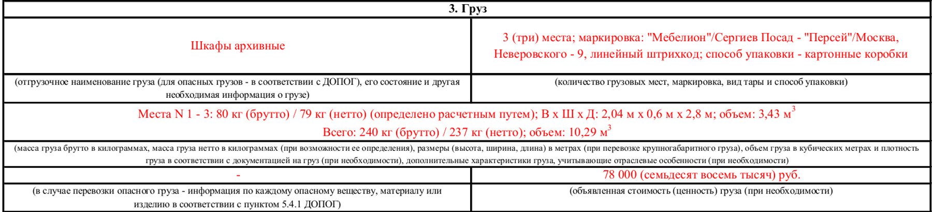

В разд. 4 "Сопроводительные документы на груз (при наличии)" укажите (п. 106 Правил перевозок грузов автомобильным транспортом):
- перечень прилагаемых к накладной документов, предусмотренных ДОПОГ, санитарными, таможенными (при наличии), карантинными, иными правилами в соответствии с законодательством РФ, либо регистрационные номера этих документов, если такие документы (сведения о таких документах) содержатся в государственных информационных системах;
- перечень прилагаемых к грузу сертификатов, паспортов качества, удостоверений и других документов, наличие которых установлено законодательством РФ, либо регистрационные номера этих документов, если такие документы (сведения о таких документах) содержатся в государственных информационных системах;
- реквизиты, позволяющие идентифицировать документ (-ы) (при их наличии), подтверждающий (-ие) отгрузку товаров, реквизиты сопроводительной ведомости (при перевозке груженых контейнеров или порожних контейнеров).

Пример заполнения разд. 4 "Сопроводительные документы на груз (при наличии)"

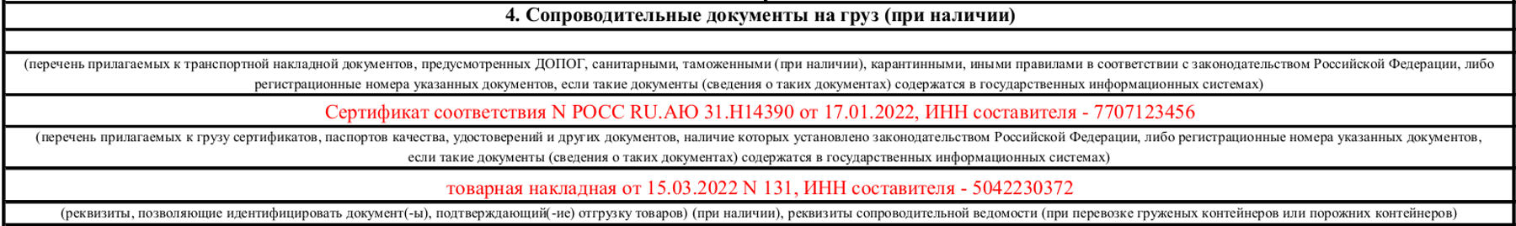

В разд. 5 "Указания грузоотправителя по особым условиям перевозки" приведите (п. 107 Правил перевозок грузов автомобильным транспортом):
- маршрут перевозки, дату и время (сроки) доставки груза (при необходимости);
- указания, необходимые для выполнения фитосанитарных, санитарных, карантинных, таможенных и прочих требований, установленных законодательством РФ;
- контактную информацию о лицах, по указанию которых может осуществляться переадресовка груза;
- рекомендации о температурном режиме перевозки, сведения о запорно-пломбировочных устройствах (в случае их предоставления), информацию о запрете на перегрузку груза.

Пример заполнения разд. 5 "Указания грузоотправителя по особым условиям перевозки"

Раздел 8 "Прием груза" грузоотправитель заполняет в своей части, в частности проставляет подпись с расшифровкой.
В разд. 11 "Отметки грузоотправителей, грузополучателей, перевозчиков (при необходимости)" внесите, в частности, сведения о коммерческих актах, если вы составляли такие акты. Отметку о составлении акта делает должностное лицо, уполномоченное его составлять (п. п. 83, 88, 113 Правил перевозок грузов автомобильным транспортом).
Раздел 12 заполняется грузоотправителем (в своей части) в случае использования транспортной накладной в качестве первичного учетного документа.

Как заполнить транспортную накладную при самовывозе
Если при самовывозе груза со склада поставщика вы заказываете перевозку у транспортной компании, то выступаете одновременно и грузоотправителем, и грузополучателем. Соответственно, вам необходимо заполнить транспортную накладную со стороны грузоотправителя и со стороны грузополучателя в общем порядке.
Если вы забираете груз собственным транспортом, не привлекая перевозчика, то транспортная накладная не оформляется.

3. Как перевозчику заполнять транспортную накладную
Перевозчик при рассмотрении заказа (заявки) по согласованию с грузоотправителем определяет условия перевозки груза и заполняет в транспортной накладной разд. 6 - 12.
При погрузке перевозчик в своей части заполняет разд. 8, а при выгрузке - разд. 10 (тоже только в своей части). При необходимости перевозчик заполняет разд. 9 "Переадресовка (при наличии)", 11 "Отметки грузоотправителей, грузополучателей, перевозчиков (при необходимости)" (п. п. 28, 30, 110, 111, 112, 113 Правил перевозок грузов автомобильным транспортом).
В разд. 6 "Перевозчик" отразите реквизиты, если их не заполнил грузоотправитель. В этом разделе укажите свои реквизиты и фамилию, имя, отчество (при наличии) водителя, его ИНН или серию, номер, дату выдачи его водительского удостоверения (п. 108 Правил перевозок грузов автомобильным транспортом).

Пример заполнения разд. 6 "Перевозчик"

В разд. 7 "Транспортное средство" внесите (п. 109 Правил перевозок грузов автомобильным транспортом):
- тип, марку, грузоподъемность (в тоннах), вместимость (в кубических метрах) и регистрационный номер транспортного средства;
- тип владения транспортным средством (по кодам, указанным в разделе);
- реквизиты документа (-ов), подтверждающего (-их) основание владения грузовым автомобилем (тягачом, а также прицепом (полуприцепом)), - если транспортное средство находится в аренде, лизинге, получено в безвозмездное пользование;
- при наличии - номер, дату и срок действия специального разрешения, установленный маршрут движения тяжеловесного и (или) крупногабаритного транспортного средства или транспортного средства, перевозящего опасный груз.

Пример заполнения разд. 7 "Транспортное средство"

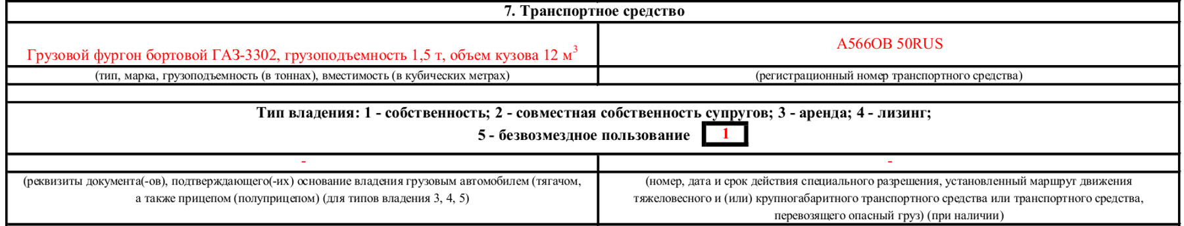

В разд. 8 "Прием груза" водитель перевозчика после сверки соответствия представленного груза, упаковки, тары с данными, указанными в разд. 3 "Груз", а также после внесения оговорок и замечаний перевозчика при приеме груза заверяет своей подписью информацию, которую указал работник грузоотправителя при погрузке (п. 110 Правил перевозок грузов автомобильным транспортом).
Раздел 9 "Переадресовка (при наличии)" водитель заполняет в случае изменения в пути следования адреса доставки груза, изменения грузополучателя (п. 111 Правил перевозок грузов автомобильным транспортом):
- при получении перевозчиком указания о переадресовке груза от грузоотправителя (если такие полномочия не передавались грузоотправителем грузополучателю в разд. 5 "Указания грузоотправителя по особым условиям перевозки");
- при получении перевозчиком указаний от грузополучателя (если такие полномочия передавались грузоотправителем грузополучателю в разд. 5 "Указания грузоотправителя по особым условиям перевозки").
Раздел 10 "Выдача груза" перевозчик заполняет в своей части. Указанную в данном разделе информацию (в том числе внесенную грузополучателем) водитель перевозчика заверяет своей подписью. При необходимости внесите в этот раздел оговорки и замечания (при наличии) о дате и времени прибытия или убытия, о состоянии груза, тары, упаковки, маркировки, опломбирования, о массе груза и количестве грузовых мест (п. п. 70, 112 Правил перевозок грузов автомобильным транспортом).
В разд. 11 "Отметки грузоотправителей, грузополучателей, перевозчиков (при необходимости)" внесите, в частности, сведения об актах о нарушении со стороны грузоотправителя или грузополучателя, если вы составляли такие акты. Отметку о составлении акта делает должностное лицо, уполномоченное на его составление (п. п. 83, 88, 113 Правил перевозок грузов автомобильным транспортом).
Раздел 12 заполняется перевозчиком в своей части в случае использования транспортной накладной в качестве первичного учетного документа.

4. Как грузополучателю заполнять транспортную накладную
Грузополучатель заполняет в транспортной накладной разд. 10, 11.
В разд. 10 "Выдача груза" грузополучатель в присутствии перевозчика (водителя) отмечает (п. п. 70, 112 Правил перевозок грузов автомобильным транспортом):
- фактические дату и время подачи транспортного средства под выгрузку;
- состояние груза, тары, упаковки, маркировки и опломбирования;
- массу груза. Определять ее нужно тем же способом, что и при сдаче груза перевозчику (ч. 7 ст. 15 Устава автомобильного транспорта);
- количество грузовых мест.
Если есть причины, по которым вы отказываетесь принять груз, проинформируйте об этом перевозчика. По нашему мнению, данную информацию вы можете привести в разд. 11 "Отметки грузоотправителей, грузополучателей, перевозчиков (при необходимости)".
Массу, состояние груза, количество грузовых мест можно не проверять, если груз доставлен в исправных крытых транспортных средствах (контейнерах) и имеются исправные пломбы грузоотправителей (ч. 8 ст. 15 Устава автомобильного транспорта). Есть случаи, когда проверки при выдаче груза обязательны (ч. 9, 10 ст. 15 Устава автомобильного транспорта).
Сведения, приведенные в разд. 10 транспортной накладной, заверяются подписями (с расшифровкой) грузополучателя или уполномоченного им лица (с указанием должности) и водителя, сдавшего груз.

Пример заполнения разд. 10 "Выдача груза"

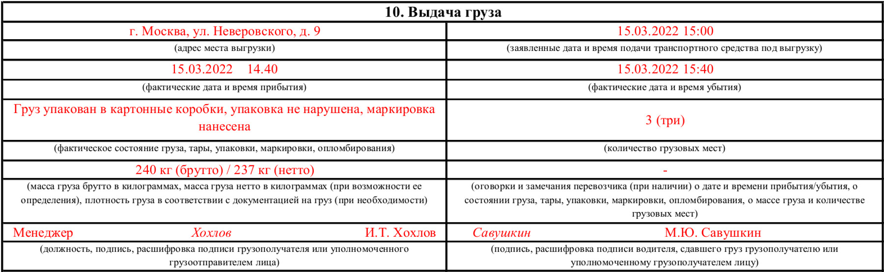

В разд. 11 "Отметки грузоотправителей, грузополучателей, перевозчиков (при необходимости)" внесите, в частности, сведения об актах о нарушении со стороны грузоотправителя или перевозчика, если вы составляли такие акты. Отметку о составлении акта делает должностное лицо, уполномоченное на его составление (п. п. 83, 88, 113 Правил перевозок грузов автомобильным транспортом).

